样品盒002的参数说明

**1.参数测试：**

参数测试一般是测定所需功率，加工彼此之间无耦合的单根波导。请注意查看所用的距离，两根波导之间间距为0.1，组与组之间间距为：

0.1 所用距离为0.6

0 所用距离为0.2

其他距离的可做参考。

11.17所做的参数测试为测试1cm样品如何设置分束器参数合适。

**2.损耗测试：**

12周（11.17）之前的所用结构如下：

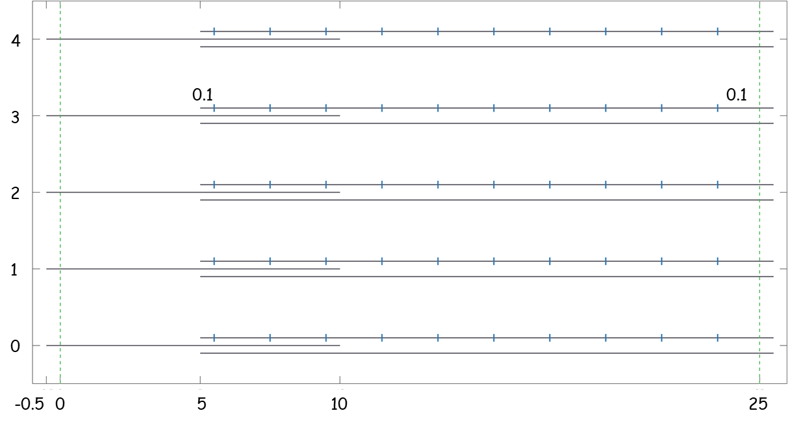

开始加入损耗圆圈的位置在波导开始后的0.1mm处，止于样品结束前的0.1mm处，损耗区域（19.7-0.1-0.1 = 19.5mm）

12周之后所用1cm样品结构如下：

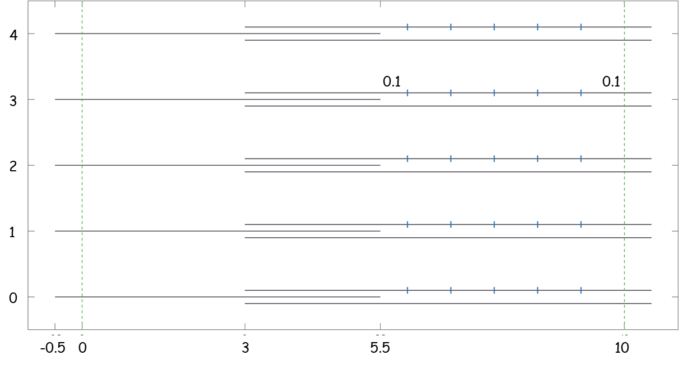

13周用2.5cm样品结构如下：

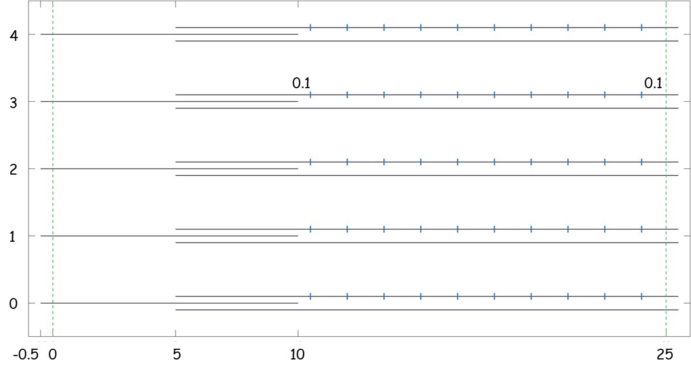

开始加入损耗圆圈的位置在交错区域结束后的0.1mm处，止于样品结束前的0.1mm处，损耗区域（14.7-0.1-0.1 = 14.5mm）